Приложение 1

СХЕМА ГРАНИЦ РАЗМЕЩЕНИЯ ПУБЛИЧНОГО СЕРВИТУТА
Объект: ВЛИ-0,4 кВ Л-2 от СТП-Новая Мельница-21 (ВЛ-10кВ Л-3 ПС Базовая)
Местоположение: Новгородская область, Новгородский район, Ермолинское сельское поселение
Кадастровый квартал: 53:11:0500105, 53:11:0800611
Кадастровые номера земельных участков: 53:11:0800611:10, 53:11:0800611:13, 53:11:800611:14, 53:11:0800611:15, 53:11:0800611:16, 53:11:0800611:20, 53:11:0800611:21, 53:11:0800611:28, 53:11:0800611:29, 53:11:0800611:30, 53:11:0800611:31, 53:11:0800611:36, 53:11:0800611:37, 53:11:0800611:38, 53:11:0800611:39, 53:11:0800611:40, 53:11:0800611:42
Система координат: МСК-53 (Зона 2)
Площадь сервитута: 2628 кв.м
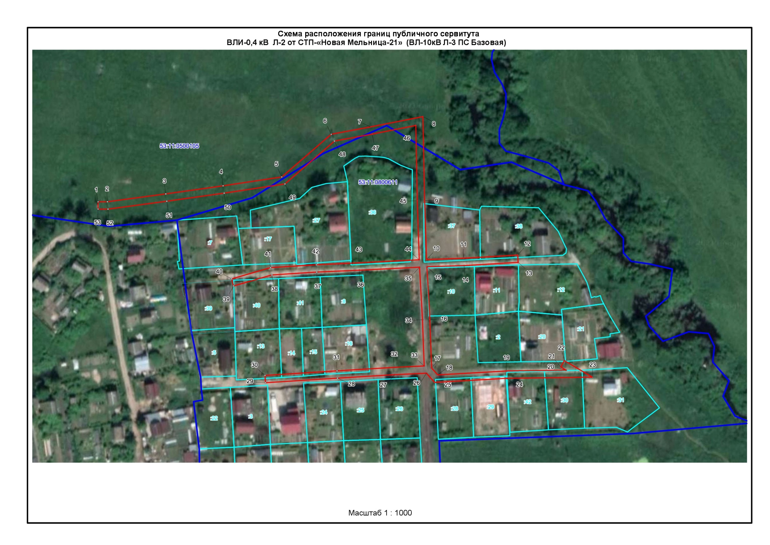
Масштаб 1:1500
 | Граница публичного сервитута
53:11:0800611 | Граница и кадастровый номер кадастрового квартала
:10 | Граница и обозначение земельного участка, сведения о котором внесены в ЕГРН
Используемые условные знаки и обозначения:

ВЛИ-0,4 кВ Л-2 от СТП-Новая Мельница-21 (ВЛ-10кВ Л-3 ПС Базовая)
Номер угла | X, м | Y, м | Средняя квадратическая погрешность характерной точки
1 | 577988.72 | 2174988.91 | 0.1
2 | 577988.73 | 2174994.06 | 0.1
3 | 577993.00 | 2175025.88 | 0.1
4 | 577997.41 | 2175057.15 | 0.1
5 | 578002.23 | 2175089.14 | 0.1
6 | 578025.55 | 2175116.13 | 0.1
7 | 578029.54 | 2175137.75 | 0.1
8 | 578035.16 | 2175166.21 | 0.1
9 | 577989.35 | 2175167.09 | 0.1
10 | 577957.27 | 2175168.16 | 0.1
11 | 577957.93 | 2175188.46 | 0.1
12 | 577959.70 | 2175217.89 | 0.1
13 | 577955.70 | 2175218.13 | 0.1
14 | 577953.93 | 2175188.64 | 0.1
15 | 577953.27 | 2175168.34 | 0.1
16 | 577924.58 | 2175169.93 | 0.1
17 | 577898.08 | 2175170.92 | 0.1
18 | 577894.35 | 2175174.24 | 0.1
19 | 577896.47 | 2175211.82 | 0.1
20 | 577896.92 | 2175244.29 | 0.1
21 | 577898.66 | 2175241.34 | 0.1
22 | 577902.11 | 2175243.37 | 0.1
23 | 577893.12 | 2175258.61 | 0.1
24 | 577892.47 | 2175211.96 | 0.1
25 | 577890.25 | 2175172.54 | 0.1
26 | 577895.25 | 2175168.09 | 0.1
27 | 577894.45 | 2175150.65 | 0.1
28 | 577892.55 | 2175119.57 | 0.1
29 | 577890.04 | 2175080.28 | 0.1
30 | 577894.03 | 2175080.03 | 0.1
31 | 577896.55 | 2175119.33 | 0.1
32 | 577898.45 | 2175150.43 | 0.1
33 | 577899.20 | 2175166.86 | 0.1
34 | 577924.40 | 2175165.93 | 0.1
35 | 577953.08 | 2175164.34 | 0.1
36 | 577951.42 | 2175131.54 | 0.1
37 | 577950.39 | 2175108.24 | 0.1
38 | 577948.86 | 2175083.76 | 0.1
39 | 577942.83 | 2175062.89 | 0.1
40 | 577946.68 | 2175061.78 | 0.1
41 | 577952.82 | 2175083.08 | 0.1
42 | 577954.39 | 2175108.02 | 0.1
43 | 577955.42 | 2175131.34 | 0.1
44 | 577957.11 | 2175164.17 | 0.1
45 | 577989.25 | 2175163.09 | 0.1
46 | 578030.32 | 2175162.31 | 0.1
47 | 578025.62 | 2175138.51 | 0.1
48 | 578021.81 | 2175117.93 | 0.1
49 | 577998.45 | 2175090.88 | 0.1
50 | 577993.45 | 2175057.73 | 0.1
51 | 577989.04 | 2175026.42 | 0.1
52 | 577984.73 | 2174994.34 | 0.1
53 | 577984.72 | 2174988.91 | 0.1
1 | 577988.72 | 2174988.91 | 0.1

Приложение 2

СХЕМА ГРАНИЦ РАЗМЕЩЕНИЯ ПУБЛИЧНОГО СЕРВИТУТА
Объект: ВЛ-0,4кВ Л-1 от КТП-Григорово-27
Местоположение: Новгородская область, Новгородский район, Ермолинское сельское поселение
Кадастровый квартал: 53:11:0500101
Кадастровые номера земельных участков: 53:11:0500101:2, 53:11:0500101:7, 53:11:0500101:8, 53:11:0500101:16, 53:11:0500101:59, 53:11:0500101:71, 53:11:0500101:134, 53:11:0500101:142, 53:11:0500101:161, 53:11:0500101:197, 53:11:0500101:604, 53:11:0500101:854, 53:11:0500101:864, 53:11:0500101:873, 53:11:0500101:892, 53:11:0500101:906, 53:11:0500101:926, 53:11:0500101:936, 53:11:0500101:997, 53:11:0500101:2013
Система координат: МСК-53 (2 зона)
Площадь сервитута: 4917 кв.м
Лист 1/Листов 2
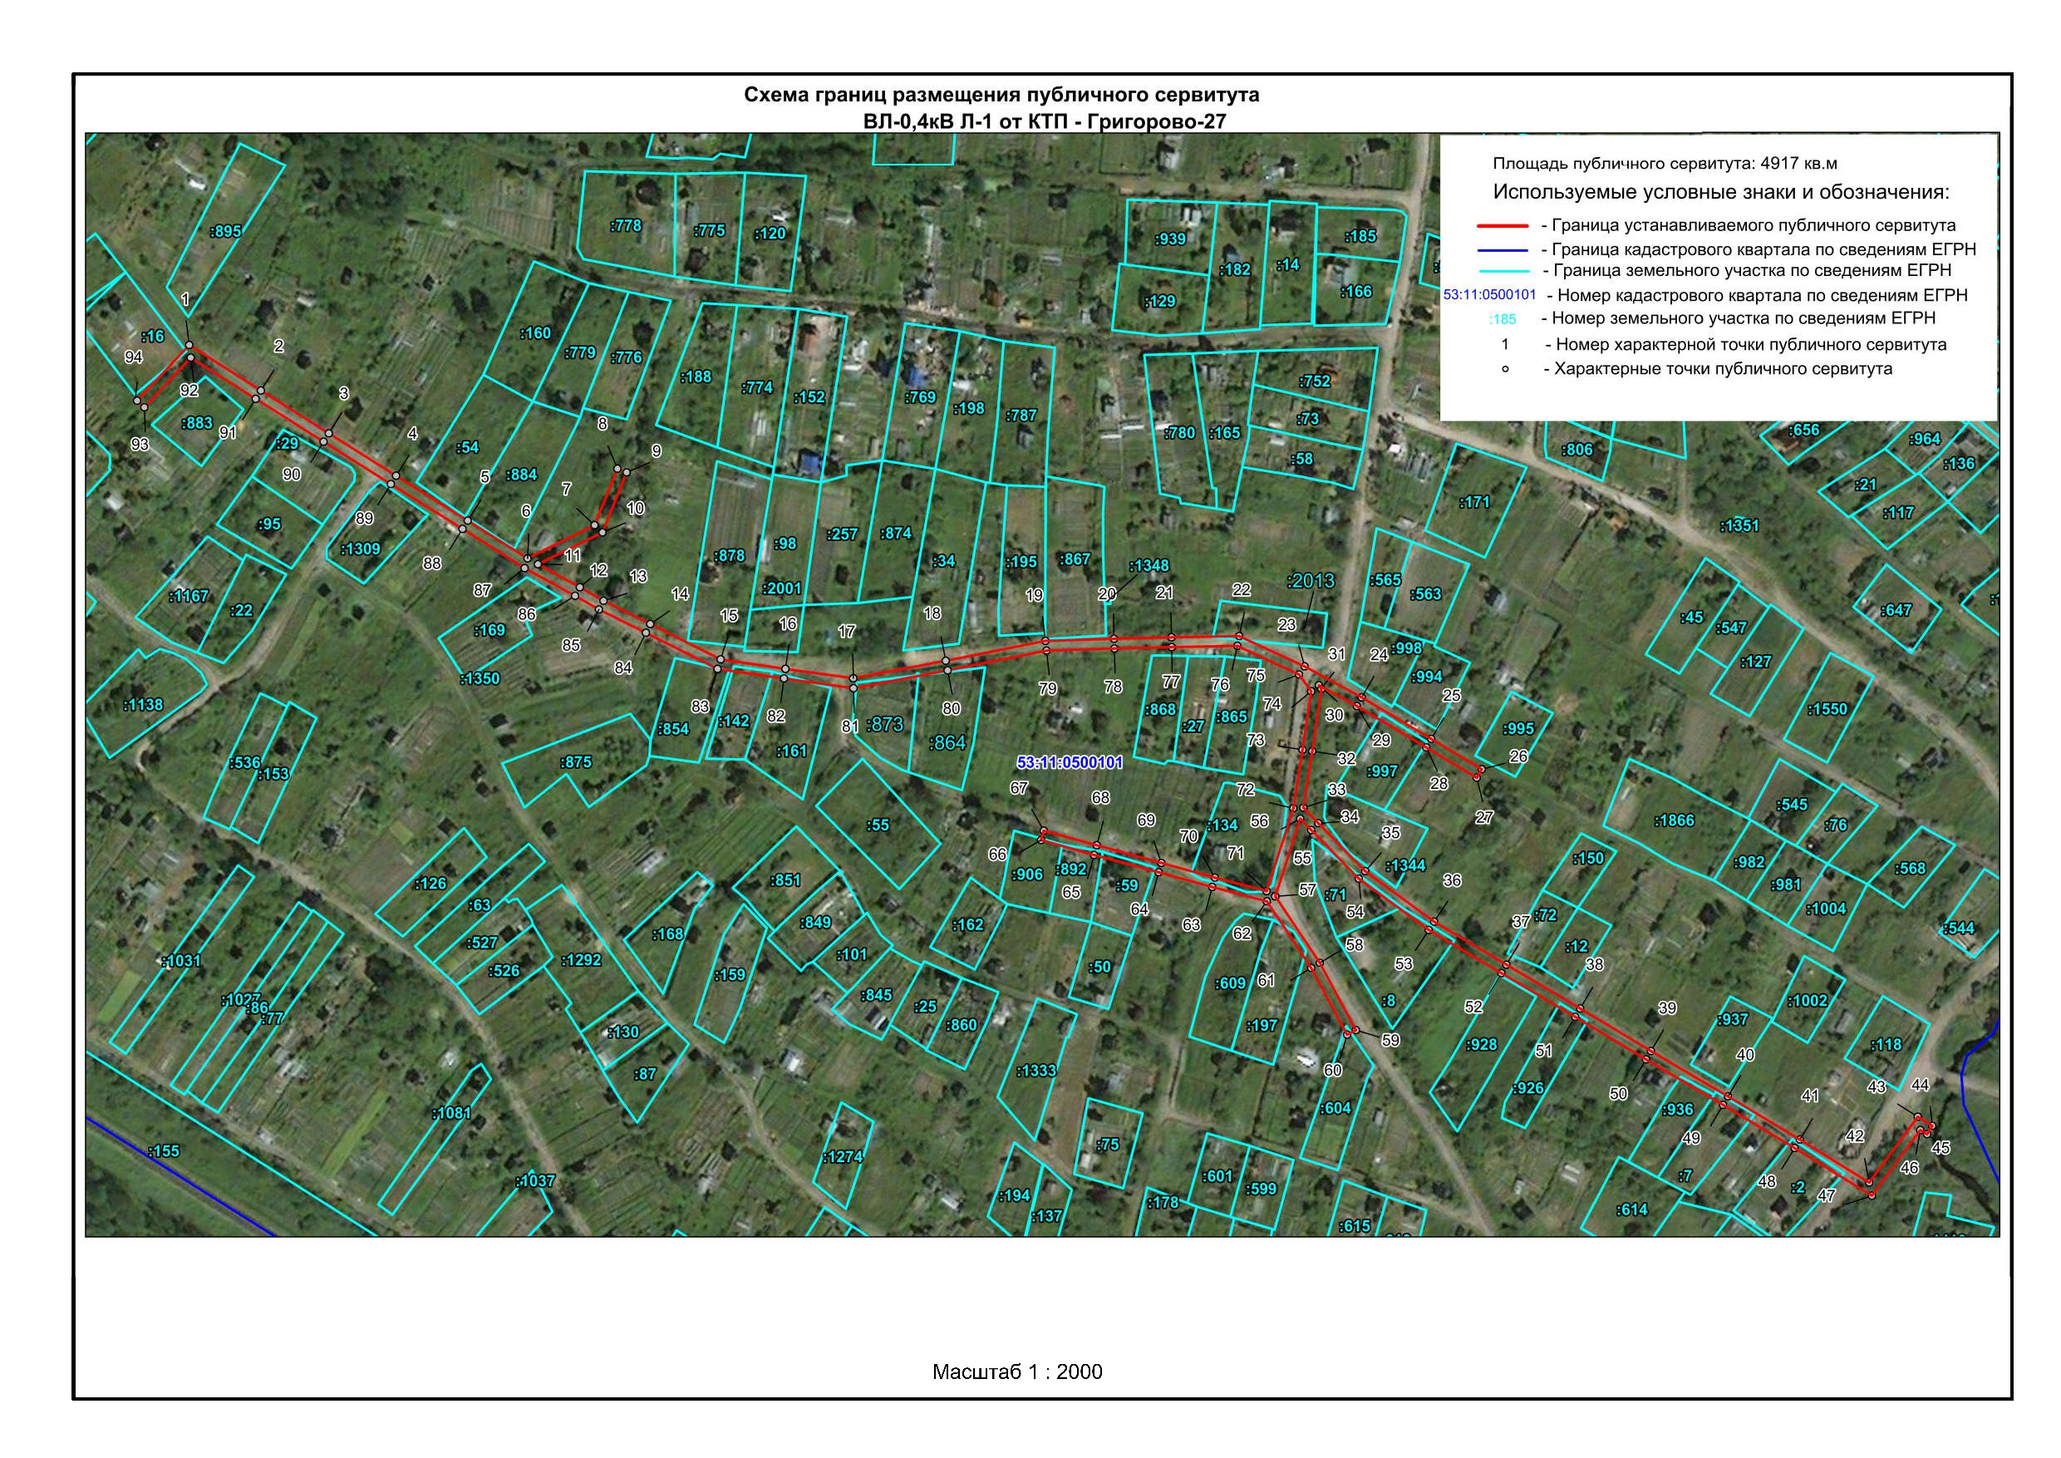Масштаб 1:2000
 | Граница публичного сервитута
53:11:0500101 | Граница и кадастровый номер кадастрового квартала
:142 | Граница и обозначение земельного участка, сведения о котором внесены в ЕГРН
Используемые условные знаки и обозначения:
Лист 2/Листов 2
Масштаб 1:2100
 | Граница публичного сервитута
53:11:0500101 | Граница и кадастровый номер кадастрового квартала
:150 | Граница и обозначение земельного участка, сведения о котором внесены в ЕГРН
Используемые условные знаки и обозначения:
ВЛ-0,4кВ Л-1 от КТП -Григорово-27
Номер угла | X, м | Y, м | Средняя квадратическая погрешность характерной точки
1 | 581687.31 | 2176276.67 | 0.10
2 | 581668.76 | 2176305.91 | 0.10
3 | 581651.42 | 2176333.64 | 0.10
4 | 581634.20 | 2176361.06 | 0.10
5 | 581615.88 | 2176390.16 | 0.10
6 | 581600.50 | 2176414.57 | 0.10
7 | 581614.01 | 2176441.93 | 0.10
8 | 581637.05 | 2176451.20 | 0.10
9 | 581635.55 | 2176454.92 | 0.10
10 | 581611.09 | 2176445.07 | 0.10
11 | 581598.12 | 2176418.78 | 0.10
12 | 581588.73 | 2176435.89 | 0.10
13 | 581583.22 | 2176445.57 | 0.10
14 | 581573.72 | 2176464.61 | 0.10
15 | 581559.30 | 2176493.26 | 0.10
16 | 581555.47 | 2176519.71 | 0.10
17 | 581551.61 | 2176547.27 | 0.10
18 | 581558.77 | 2176584.97 | 0.10
19 | 581566.86 | 2176625.58 | 0.10
20 | 581567.70 | 2176653.58 | 0.10
21 | 581568.29 | 2176676.99 | 0.10
22 | 581568.81 | 2176704.65 | 0.10
23 | 581556.47 | 2176731.22 | 0.10
24 | 581543.80 | 2176754.48 | 0.10
25 | 581526.88 | 2176782.83 | 0.10
26 | 581514.55 | 2176803.41 | 0.10
27 | 581511.11 | 2176801.35 | 0.10
28 | 581523.44 | 2176780.77 | 0.10
29 | 581540.32 | 2176752.50 | 0.10
30 | 581548.75 | 2176737.03 | 0.10
31 | 581547.28 | 2176738.09 | 0.10
32 | 581521.92 | 2176734.33 | 0.10
33 | 581498.86 | 2176730.70 | 0.10
34 | 581492.50 | 2176736.80 | 0.10
35 | 581473.03 | 2176755.92 | 0.10
36 | 581452.47 | 2176784.05 | 0.10
37 | 581434.96 | 2176813.51 | 0.10
38 | 581417.11 | 2176843.54 | 0.10
39 | 581399.77 | 2176872.40 | 0.10
40 | 581381.27 | 2176903.76 | 0.10
41 | 581363.65 | 2176933.00 | 0.10
42 | 581346.13 | 2176961.36 | 0.10
43 | 581372.96 | 2176981.17 | 0.10
44 | 581369.29 | 2176987.04 | 0.10
45 | 581365.89 | 2176984.92 | 0.10
46 | 581367.60 | 2176982.19 | 0.10
47 | 581340.79 | 2176962.38 | 0.10
48 | 581360.23 | 2176930.92 | 0.10
49 | 581377.83 | 2176901.72 | 0.10
50 | 581396.33 | 2176870.36 | 0.10
51 | 581413.67 | 2176841.48 | 0.10
52 | 581431.52 | 2176811.47 | 0.10
53 | 581449.13 | 2176781.85 | 0.10
54 | 581469.99 | 2176753.30 | 0.10
55 | 581489.72 | 2176733.92 | 0.10
56 | 581494.39 | 2176729.44 | 0.10
57 | 581462.82 | 2176719.30 | 0.10
58 | 581435.69 | 2176737.34 | 0.10
59 | 581408.28 | 2176752.08 | 0.10
60 | 581406.38 | 2176748.56 | 0.10
61 | 581433.63 | 2176733.90 | 0.10
62 | 581460.78 | 2176715.86 | 0.10
63 | 581466.61 | 2176693.63 | 0.10
64 | 581472.59 | 2176671.78 | 0.10
65 | 581479.68 | 2176645.47 | 0.10
66 | 581485.65 | 2176623.88 | 0.10
67 | 581489.51 | 2176624.94 | 0.10
68 | 581483.54 | 2176646.53 | 0.10
69 | 581476.45 | 2176672.82 | 0.10
70 | 581470.47 | 2176694.67 | 0.10
71 | 581464.93 | 2176715.77 | 0.10
72 | 581498.63 | 2176726.61 | 0.10
73 | 581522.52 | 2176730.37 | 0.10
74 | 581546.26 | 2176733.89 | 0.10
75 | 581553.12 | 2176728.94 | 0.10
76 | 581564.79 | 2176703.81 | 0.10
77 | 581564.29 | 2176677.07 | 0.10
78 | 581563.70 | 2176653.70 | 0.10
79 | 581562.88 | 2176626.04 | 0.10
80 | 581554.85 | 2176585.73 | 0.10
81 | 581547.55 | 2176547.37 | 0.10
82 | 581551.51 | 2176519.15 | 0.10
83 | 581555.44 | 2176492.04 | 0.10
84 | 581570.14 | 2176462.81 | 0.10
85 | 581579.68 | 2176443.69 | 0.10
86 | 581585.23 | 2176433.93 | 0.10
87 | 581596.52 | 2176413.38 | 0.10
88 | 581612.50 | 2176388.02 | 0.10
89 | 581630.82 | 2176358.94 | 0.10
90 | 581648.04 | 2176331.52 | 0.10
91 | 581665.38 | 2176303.77 | 0.10
92 | 581682.15 | 2176277.33 | 0.10
93 | 581661.95 | 2176258.41 | 0.10
94 | 581664.69 | 2176255.49 | 0.10
1 | 581687.31 | 2176276.67 | 0.10

Приложение 3

СХЕМА ГРАНИЦ РАЗМЕЩЕНИЯ ПУБЛИЧНОГО СЕРВИТУТА
Объект: ВЛИ-0,4 кВ Л-1 от КТП-10/0,4 кВ Ляпино-7
Местоположение: Новгородская область, Новгородский район, Ермолинское сельское поселение
Кадастровый квартал: 53:11:0890301, 53:11:0890201
Кадастровые номера земельных участков: 53:11:0890201:189, 53:11:0890201:204, 53:11:0890201:223, 53:11:0890301:39
Система координат: МСК-53 (Зона 2)
Площадь сервитута: 4432 кв.м
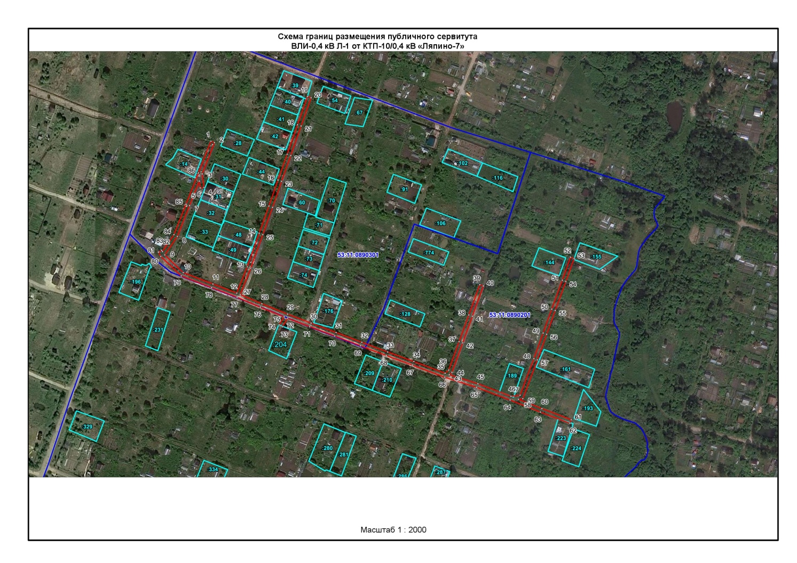
Масштаб 1:2500
 | Граница публичного сервитута
53:11:0890301 | Граница и кадастровый номер кадастрового квартала
:189 | Граница и обозначение земельного участка, сведения о котором внесены в ЕГРН
Используемые условные знаки и обозначения:
ВЛИ-0,4 кВ Л-1 от КТП-10/0,4 кВ Ляпино-7
Номер угла | X, м | Y, м | Средняя квадратическая погрешность характерной точки
1 | 576375.41 | 2171327.04 | 0.10
2 | 576373.95 | 2171330.76 | 0.10
3 | 576340.85 | 2171317.76 | 0.10
4 | 576326.53 | 2171319.67 | 0.10
5 | 576326.00 | 2171315.70 | 0.10
6 | 576333.25 | 2171314.74 | 0.10
7 | 576307.35 | 2171304.42 | 0.10
8 | 576274.83 | 2171291.57 | 0.10
9 | 576255.24 | 2171278.30 | 0.10
10 | 576236.60 | 2171297.86 | 0.10
11 | 576224.61 | 2171329.08 | 0.10
12 | 576215.00 | 2171354.22 | 0.10
13 | 576242.72 | 2171365.26 | 0.10
14 | 576278.11 | 2171377.93 | 0.10
15 | 576306.82 | 2171388.15 | 0.10
16 | 576334.37 | 2171397.73 | 0.10
17 | 576361.59 | 2171407.40 | 0.10
18 | 576392.74 | 2171418.38 | 0.10
19 | 576422.59 | 2171428.87 | 0.10
20 | 576421.26 | 2171432.64 | 0.10
21 | 576391.42 | 2171422.16 | 0.10
22 | 576360.25 | 2171411.18 | 0.10
23 | 576333.05 | 2171401.51 | 0.10
24 | 576305.50 | 2171391.93 | 0.10
25 | 576276.77 | 2171381.69 | 0.10
26 | 576241.30 | 2171369.00 | 0.10
27 | 576213.50 | 2171357.93 | 0.10
28 | 576203.78 | 2171380.73 | 0.10
29 | 576192.84 | 2171407.79 | 0.10
30 | 576183.30 | 2171432.61 | 0.10
31 | 576173.43 | 2171458.97 | 0.10
32 | 576163.08 | 2171486.13 | 0.10
33 | 576152.84 | 2171513.37 | 0.10
34 | 576142.73 | 2171541.02 | 0.10
35 | 576130.35 | 2171573.95 | 0.10
36 | 576133.65 | 2171577.75 | 0.10
37 | 576163.73 | 2171588.72 | 0.10
38 | 576191.92 | 2171598.93 | 0.10
39 | 576223.92 | 2171610.56 | 0.10
40 | 576222.56 | 2171614.32 | 0.10
41 | 576190.56 | 2171602.69 | 0.10
42 | 576162.37 | 2171592.48 | 0.10
43 | 576131.31 | 2171581.15 | 0.10
44 | 576128.89 | 2171578.36 | 0.10
45 | 576119.27 | 2171608.59 | 0.10
46 | 576106.00 | 2171643.47 | 0.10
47 | 576107.12 | 2171653.04 | 0.10
48 | 576145.82 | 2171667.58 | 0.10
49 | 576172.79 | 2171677.29 | 0.10
50 | 576198.08 | 2171686.36 | 0.10
51 | 576228.69 | 2171697.56 | 0.10
52 | 576252.92 | 2171706.28 | 0.10
53 | 576251.56 | 2171710.04 | 0.10
54 | 576227.33 | 2171701.32 | 0.10
55 | 576196.72 | 2171690.12 | 0.10
56 | 576171.43 | 2171681.05 | 0.10
57 | 576144.44 | 2171671.34 | 0.10
58 | 576103.42 | 2171655.92 | 0.10
59 | 576102.89 | 2171651.34 | 0.10
60 | 576093.10 | 2171676.01 | 0.10
61 | 576081.30 | 2171706.97 | 0.10
62 | 576077.56 | 2171705.55 | 0.10
63 | 576089.38 | 2171674.55 | 0.10
64 | 576102.10 | 2171642.50 | 0.10
65 | 576115.49 | 2171607.27 | 0.10
66 | 576126.17 | 2171573.70 | 0.10
67 | 576138.97 | 2171539.62 | 0.10
68 | 576149.08 | 2171511.97 | 0.10
69 | 576159.34 | 2171484.71 | 0.10
70 | 576169.69 | 2171457.55 | 0.10
71 | 576179.56 | 2171431.19 | 0.10
72 | 576188.51 | 2171407.91 | 0.10
73 | 576179.33 | 2171402.40 | 0.10
74 | 576181.38 | 2171398.97 | 0.10
75 | 576190.00 | 2171404.14 | 0.10
76 | 576200.08 | 2171379.19 | 0.10
77 | 576210.58 | 2171354.60 | 0.10
78 | 576220.87 | 2171327.64 | 0.10
79 | 576233.16 | 2171295.68 | 0.10
80 | 576253.73 | 2171274.09 | 0.10
81 | 576258.26 | 2171271.60 | 0.10
82 | 576260.18 | 2171275.10 | 0.10
83 | 576258.79 | 2171275.87 | 0.10
84 | 576276.71 | 2171288.01 | 0.10
85 | 576308.83 | 2171300.70 | 0.10
86 | 576341.84 | 2171313.85 | 0.10
1 | 576375.41 | 2171327.04 | 0.10

Приложение 4

СХЕМА ГРАНИЦ РАЗМЕЩЕНИЯ ПУБЛИЧНОГО СЕРВИТУТА
Объект: ВЛ-0,4кВ Л-1 от КТП Сырково -20
Местоположение: Новгородская область, Новгородский район, Ермолинское сельское поселение, д.Сырково
Кадастровый квартал: 53:11:1700204
Кадастровые номера земельных участков: 53:11:1700204:68, 53:11:1700204:74, 53:11:1700204:79, 53:11:1700204:103, 53:11:1700204:115, 53:11:1700204:301, 53:11:1700204:391, 53:11:1700204:404, 53:11:1700204:406, 53:11:1700204:468, 53:11:1700204:470, 53:11:1700204:473, 53:11:1700204:474, 53:11:1700204:475, 53:11:1700204:962, 53:11:1700204:987, 53:11:1700204:993, 53:11:1700204:1007, 53:11:1700204:1041, 53:11:1700204:1065, 53:11:1700204:1087, 53:11:1700204:1466, 53:11:1700204:4107, 53:11:1700204:4194, 53:11:1700204:4823, 53:11:1700204:4943
Система координат: МСК-53 (2 зона)
Площадь сервитута: 6577 кв.м
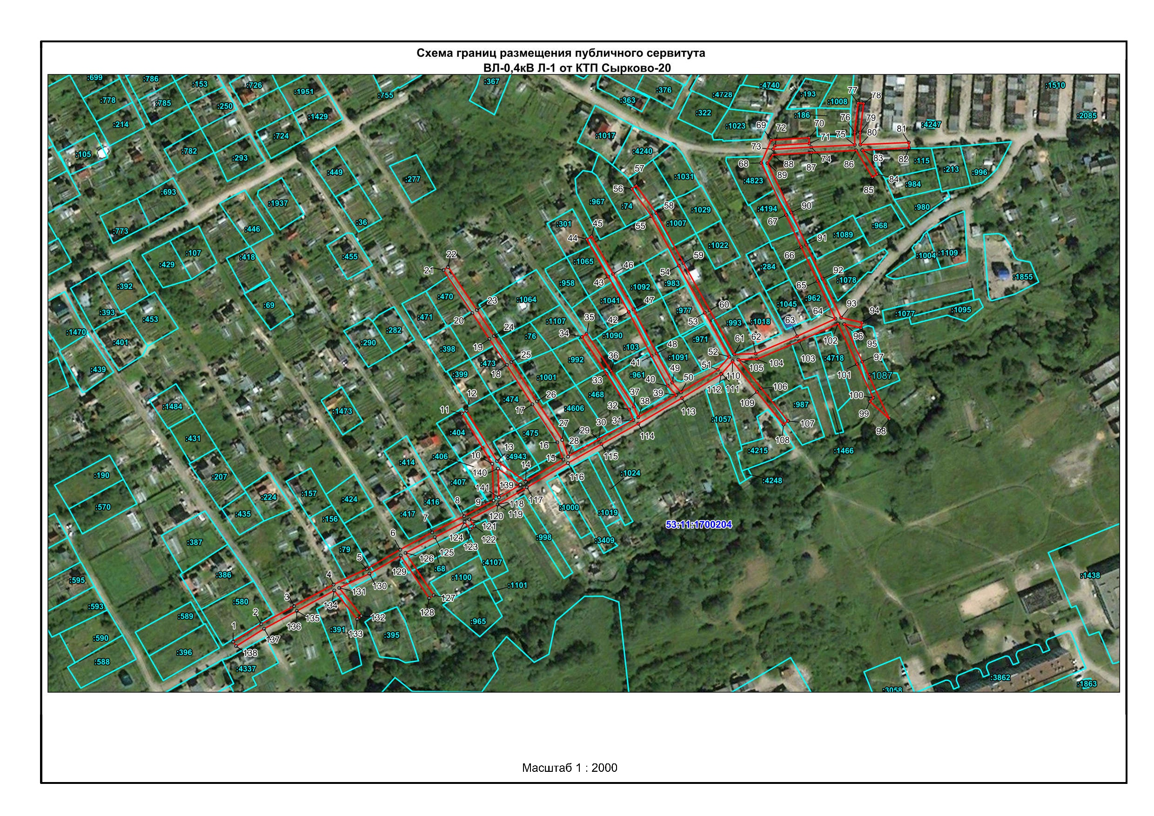
Масштаб 1:2900
 | Граница публичного сервитута
53:11:1700204 | Граница и кадастровый номер кадастрового квартала
:1007 | Граница и обозначение земельного участка, сведения о котором внесены в ЕГРН
Используемые условные знаки и обозначения:
ВЛ-0,4кВ Л-1 от КТП Сырково -20
Номер угла | X, м | Y, м | Средняя квадратическая погрешность характерной точки
1 | 583633.70 | 2176457.87 | 0.10
2 | 583646.45 | 2176478.21 | 0.10
3 | 583659.51 | 2176502.18 | 0.10
4 | 583675.19 | 2176530.87 | 0.10
5 | 583686.64 | 2176555.06 | 0.10
6 | 583700.69 | 2176579.41 | 0.10
7 | 583713.17 | 2176602.68 | 0.10
8 | 583725.08 | 2176625.91 | 0.10
9 | 583736.43 | 2176647.33 | 0.10
10 | 583763.06 | 2176646.32 | 0.10
11 | 583799.62 | 2176624.24 | 0.10
12 | 583801.65 | 2176627.68 | 0.10
13 | 583765.04 | 2176649.80 | 0.10
14 | 583750.08 | 2176670.63 | 0.10
15 | 583766.17 | 2176698.05 | 0.10
16 | 583778.66 | 2176693.66 | 0.10
17 | 583806.37 | 2176675.56 | 0.10
18 | 583835.04 | 2176656.99 | 0.10
19 | 583853.93 | 2176644.25 | 0.10
20 | 583872.76 | 2176631.91 | 0.10
21 | 583904.19 | 2176610.96 | 0.10
22 | 583906.41 | 2176614.28 | 0.10
23 | 583874.96 | 2176635.25 | 0.10
24 | 583856.14 | 2176647.59 | 0.10
25 | 583837.23 | 2176660.34 | 0.10
26 | 583808.55 | 2176678.91 | 0.10
27 | 583780.45 | 2176697.27 | 0.10
28 | 583768.20 | 2176701.57 | 0.10
29 | 583780.89 | 2176723.83 | 0.10
30 | 583780.90 | 2176723.85 | 0.10
31 | 583794.93 | 2176749.14 | 0.10
32 | 583802.72 | 2176746.09 | 0.10
33 | 583828.57 | 2176729.60 | 0.10
34 | 583855.53 | 2176711.76 | 0.10
35 | 583857.73 | 2176715.10 | 0.10
36 | 583830.74 | 2176732.97 | 0.10
37 | 583804.71 | 2176749.57 | 0.10
38 | 583796.94 | 2176752.65 | 0.10
39 | 583813.09 | 2176780.24 | 0.10
40 | 583819.89 | 2176774.08 | 0.10
41 | 583841.63 | 2176762.44 | 0.10
42 | 583873.65 | 2176745.74 | 0.10
43 | 583899.36 | 2176730.88 | 0.10
44 | 583926.50 | 2176715.16 | 0.10
45 | 583928.50 | 2176718.62 | 0.10
46 | 583901.36 | 2176734.34 | 0.10
47 | 583875.61 | 2176749.22 | 0.10
48 | 583843.50 | 2176765.97 | 0.10
49 | 583822.20 | 2176777.39 | 0.10
50 | 583815.18 | 2176783.75 | 0.10
51 | 583831.60 | 2176810.51 | 0.10
52 | 583841.08 | 2176818.90 | 0.10
53 | 583873.01 | 2176801.13 | 0.10
54 | 583907.34 | 2176782.10 | 0.10
55 | 583943.27 | 2176762.35 | 0.10
56 | 583963.20 | 2176747.97 | 0.10
57 | 583965.54 | 2176751.21 | 0.10
58 | 583945.40 | 2176765.74 | 0.10
59 | 583909.28 | 2176785.60 | 0.10
60 | 583874.95 | 2176804.63 | 0.10
61 | 583842.85 | 2176822.50 | 0.10
62 | 583843.26 | 2176838.13 | 0.10
63 | 583855.94 | 2176868.20 | 0.10
64 | 583868.69 | 2176896.22 | 0.10
65 | 583896.16 | 2176883.10 | 0.10
66 | 583920.86 | 2176871.26 | 0.10
67 | 583944.19 | 2176860.29 | 0.10
68 | 583982.00 | 2176842.18 | 0.10
69 | 583998.60 | 2176849.34 | 0.10
70 | 584000.28 | 2176876.90 | 0.10
71 | 583996.28 | 2176877.14 | 0.10
72 | 583994.75 | 2176852.03 | 0.10
73 | 583991.93 | 2176850.82 | 0.10
74 | 583993.56 | 2176878.37 | 0.10
75 | 583995.10 | 2176910.24 | 0.10
76 | 584004.29 | 2176910.15 | 0.10
77 | 584025.74 | 2176912.71 | 0.10
78 | 584025.26 | 2176916.69 | 0.10
79 | 584004.06 | 2176914.15 | 0.10
80 | 583995.29 | 2176914.24 | 0.10
81 | 583996.92 | 2176949.63 | 0.10
82 | 583992.92 | 2176949.81 | 0.10
83 | 583991.36 | 2176915.74 | 0.10
84 | 583973.88 | 2176926.47 | 0.10
85 | 583971.78 | 2176923.07 | 0.10
86 | 583991.14 | 2176911.18 | 0.10
87 | 583989.56 | 2176878.60 | 0.10
88 | 583987.91 | 2176850.67 | 0.10
89 | 583981.88 | 2176846.68 | 0.10
90 | 583945.91 | 2176863.90 | 0.10
91 | 583922.58 | 2176874.87 | 0.10
92 | 583897.88 | 2176886.70 | 0.10
93 | 583869.44 | 2176900.29 | 0.10
94 | 583865.91 | 2176915.54 | 0.10
95 | 583862.01 | 2176914.64 | 0.10
96 | 583864.83 | 2176902.49 | 0.10
97 | 583837.38 | 2176915.57 | 0.10
98 | 583795.77 | 2176935.38 | 0.10
99 | 583808.48 | 2176921.28 | 0.10
100 | 583811.12 | 2176923.66 | 0.10
101 | 583835.66 | 2176911.95 | 0.10
102 | 583865.08 | 2176897.94 | 0.10
103 | 583852.27 | 2176869.78 | 0.10
104 | 583839.28 | 2176838.96 | 0.10
105 | 583838.93 | 2176825.42 | 0.10
106 | 583818.01 | 2176842.15 | 0.10
107 | 583794.21 | 2176861.43 | 0.10
108 | 583791.69 | 2176858.33 | 0.10
108 | 583815.51 | 2176839.03 | 0.10
110 | 583837.71 | 2176821.26 | 0.10
111 | 583828.72 | 2176813.31 | 0.10
112 | 583828.35 | 2176812.86 | 0.10
113 | 583810.88 | 2176784.39 | 0.10
114 | 583792.30 | 2176752.64 | 0.10
115 | 583777.41 | 2176725.80 | 0.10
116 | 583763.55 | 2176701.48 | 0.10
117 | 583745.98 | 2176671.53 | 0.10
118 | 583733.53 | 2176650.39 | 0.10
119 | 583733.52 | 2176650.38 | 0.10
120 | 583733.48 | 2176650.32 | 0.10
121 | 583722.64 | 2176629.84 | 0.10
122 | 583717.68 | 2176633.58 | 0.10
123 | 583715.28 | 2176630.38 | 0.10
124 | 583720.76 | 2176626.25 | 0.10
125 | 583709.64 | 2176604.56 | 0.10
126 | 583698.24 | 2176583.29 | 0.10
127 | 583667.41 | 2176603.82 | 0.10
128 | 583665.19 | 2176600.50 | 0.10
129 | 583696.29 | 2176579.78 | 0.10
130 | 583683.14 | 2176556.99 | 0.10
131 | 583672.71 | 2176534.97 | 0.10
132 | 583652.45 | 2176551.21 | 0.10
133 | 583649.95 | 2176548.09 | 0.10
134 | 583670.88 | 2176531.32 | 0.10
135 | 583656.00 | 2176504.10 | 0.10
136 | 583655.99 | 2176504.10 | 0.10
137 | 583643.03 | 2176480.28 | 0.10
138 | 583630.32 | 2176459.99 | 0.10
1 | 583633.70 | 2176457.87 | 0.10
139 | 583747.87 | 2176666.86 | 0.10
140 | 583759.64 | 2176650.45 | 0.10
141 | 583738.67 | 2176651.25 | 0.10
139 | 583747.87 | 2176666.86 | 0.10

Приложение 5

СХЕМА ГРАНИЦ РАЗМЕЩЕНИЯ ПУБЛИЧНОГО СЕРВИТУТА
Объект: ВЛИ-0,4 кВ Л-1 от СТП Ермолинское-3
Местоположение: Новгородская область, Новгородский район, Ермолинское сельское поселение
Кадастровый квартал: 53:11:0800625
Кадастровые номера земельных участков: 53:11:0800625:121, 53:11:0800625:124, 53:11:0800625:127, 53:11:0800625:128, 53:11:0800625:130, 53:11:0800625:131
Система координат: МСК-53 (Зона 2)
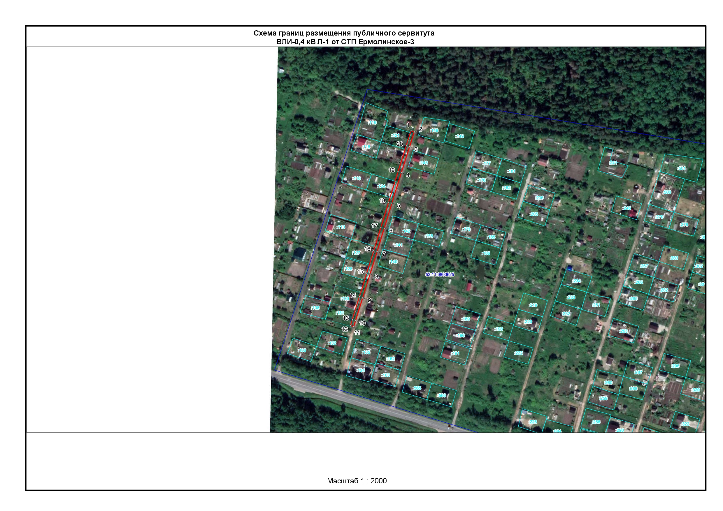
Площадь сервитута: 950 кв.м
Масштаб 1:2000
 | Граница публичного сервитута
53:11:0800625 | Граница и кадастровый номер кадастрового квартала
:191 | Граница и обозначение земельного участка, сведения о котором внесены в ЕГРН
Используемые условные знаки и обозначения:
ВЛИ-0,4 кВ Л-1 от СТП Ермолинское-3
Номер угла | X, м | Y, м | Средняя квадратическая погрешность характерной точки
1 | 578203.44 | 2171102.91 | 0.1
2 | 578202.20 | 2171106.71 | 0.1
3 | 578184.90 | 2171101.05 | 0.1
4 | 578154.59 | 2171091.44 | 0.1
5 | 578119.18 | 2171080.44 | 0.1
6 | 578089.88 | 2171071.41 | 0.1
7 | 578062.65 | 2171063.12 | 0.1
8 | 578036.45 | 2171054.83 | 0.1
9 | 578008.74 | 2171046.24 | 0.1
10 | 577982.13 | 2171037.93 | 0.1
11 | 577975.37 | 2171035.88 | 0.1
12 | 577976.53 | 2171032.06 | 0.1
13 | 577983.30 | 2171034.11 | 0.1
14 | 578009.92 | 2171042.42 | 0.1
15 | 578037.64 | 2171051.01 | 0.1
16 | 578063.82 | 2171059.30 | 0.1
17 | 578091.05 | 2171067.59 | 0.1
18 | 578120.36 | 2171076.62 | 0.1
19 | 578155.78 | 2171087.62 | 0.1
20 | 578186.11 | 2171097.24 | 0.1
1 | 578203.44 | 2171102.91 | 0.1

Приложение 6

СХЕМА ГРАНИЦ РАЗМЕЩЕНИЯ ПУБЛИЧНОГО СЕРВИТУТА
Объект: ВЛИ-0,4 кВ Л-1 от КТП-Ляпино-12 (отпайка от опоры №1)
Местоположение: Новгородская область, Новгородский район, Ермолинское сельское поселение
Кадастровый квартал: 53:11:0870301
Кадастровые номера земельных участков: 53:11:0870301:437
Система координат: МСК-53 (Зона 2)
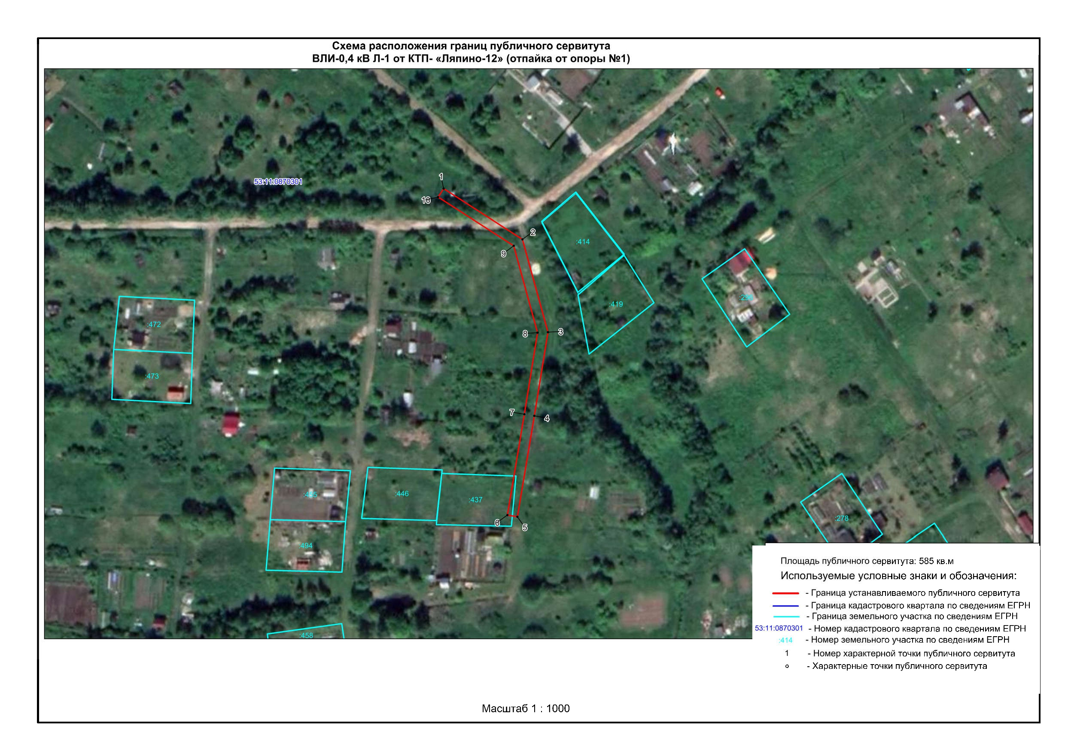
Площадь сервитута: 585 кв.м
Масштаб 1:1000
 | Граница публичного сервитута
53:11:0870301 | Граница и кадастровый номер кадастрового квартала
:414 | Граница и обозначение земельного участка, сведения о котором внесены в ЕГРН
Используемые условные знаки и обозначения:
ВЛИ-0,4 кВ Л-1 от КТП- Ляпино-12 (отпайка от опоры №1)
Номер угла | X, м | Y, м | Средняя квадратическая погрешность характерной точки
1 | 576624.14 | 2170461.19 | 0.1
2 | 576604.17 | 2170492.28 | 0.1
3 | 576567.56 | 2170502.33 | 0.1
4 | 576534.50 | 2170496.95 | 0.1
5 | 576494.73 | 2170490.27 | 0.1
6 | 576495.39 | 2170486.33 | 0.1
7 | 576535.16 | 2170493.01 | 0.1
8 | 576567.34 | 2170498.25 | 0.1
9 | 576601.63 | 2170488.82 | 0.1
10 | 576620.78 | 2170459.03 | 0.1
1 | 576624.14 | 2170461.19 | 0.1

